ПРОЕКТ
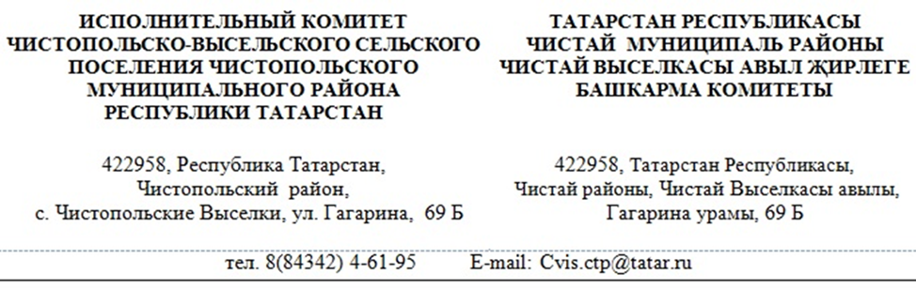
Постановление |  | Карар
от _____ _______.2021 г. | №____
О внесении изменений в постановление Исполнительного комитета Чистопольско-Высельского сельского поселения от 17.03.2021 №2 «Об утверждении муниципальной программы «Развитие малого и среднего предпринимательства в Чистопольско-Высельском сельском поселении Чистопольского муниципального района Республики Татарстан на 2021-2024 годы»

В целях развития малого и среднего предпринимательства и формирования благоприятной экономической среды для ведения предпринимательской деятельности субъектами малого и среднего предпринимательства, Исполнительный комитет Чистопольско-Высельского сельского поселения Чистопольского муниципального района

ПОСТАНОВЛЯЕТ:

1. Внести в муниципальную программу «Развитие малого и среднего предпринимательства в Чистопольско-Высельском сельском поселении Чистопольского муниципального района Республики Татарстан на 2021-2024 годы», утвержденную постановлением Исполнительного комитета Чистопольско-Высельского сельского поселения от 17.03.2021 №2, следующие изменения:
  - В Паспорте программы слова «Программа занятости населения Чистопольского муниципального района. Кредитные средства и собственные средства предпринимателей. Финансирование за счет средств местного бюджета» заменить словами:
«Общий объем финансирования Программы за счет средств местного бюджета составляет 4 тыс. рублей, в том числе:
(тыс. рублей)
Год | Средства местного бюджета
2021 | 1
2022 | 1
2023 | 1
2024 | 1
Всего | 4»

  - Дополнить разделом 5 следующего содержания:
«5. Финансирование программы:
С целью оказания методической, консультационно-информационной поддержки субъектам малого и среднего предпринимательства, а также предоставления информации о механизмах получения финансовой, информационной и других форм поддержки за счет средств местного бюджета финансируются следующие мероприятия:
(тыс. рублей)
Название мероприятия | Объем средств
Название мероприятия | 2021  год | 2022  год | 2023  год | 2024  год
Разработка методических пособий, информационных буклетов, брошюр, плакатов, справочников для субъектов малого и (или) среднего предпринимательства | 1 | 1 | 1 | 1»;

1.3. Таблицу Приложения дополнить строкой следующего содержания:

Разработка методических пособий, информационных буклетов, брошюр, плакатов, справочников для субъектов малого и (или) среднего предпринимательства | 1 | Исполнительный комитет сельского поселения | 2021-2024 | Количество проведённых мероприятий, ед. | 1 | 1 | 1 | 1

2. Обнародовать настоящее постановление в местах массового скопления жителей сельского поселения и разместить на официальном сайте Чистопольского муниципального района в информационно-коммуникационной сети «Интернет».

Глава Чистопольско-Высельского
сельского поселения С.А.Ефимов

